Piareersarfik
Kalaallisut misilitsinneq AEU 2 (Rettenøgle)
December 2011
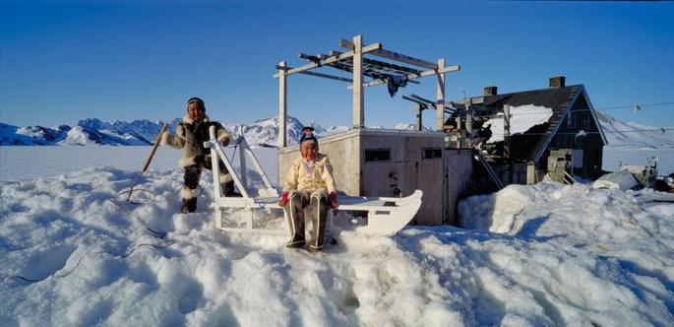
Suliassaq 1
Atuakkamit ”Piitap pania”-nit tigulaagaq atuaqqissaarneqassaaq
Suliassaq 2
Apeqqutit aallaavigalugit tunngavilersorlutit allaaserinnigit
Suliassaq 3
Airgreenlandip ussassaarutaa atuaruk

Suliassaq 4
Isummersorneq uku tunngavigalugit.
- Ussassaarut kikkunnut saaffiginnippa?
- Angalanissap aaqqissuunneqarnera qanoq igaajuk?
- Illit illoqarfik nunaqarfilluunniit suna takorusussagaluarpiuk?

Suliassaq 5
Oqaasilerineq
- Tunu kusanarluinnartuuvoq, aputeqarluni silali kissatsilaalersimalluni.
Taggisit Oqaluutit
Tunu kusanarluinnartuuvoq
silali aputeqarluni
kissatsilaalersimalluni.

- Sofamut ingillutit qasuersaarit.
Taggisit Oqaluutit
Sofamut ingillutit
qasuersaarit

- Periarfissaq iluatigiuk Tunulu takullugu.
Taggisit Oqaluutit
Periarfissaq iluatigiuk
Tunulu takullugu

- Piumaguillu hotelip eqqaarannguani majuartaateeralimmi sisorarsinnaavutit.
Taggisit Oqaluutit
hotelip Piumaguillu
eqqaarannguani sisorarsinnaavutit
majuartaateeralimmi

Suliassaq 6
Oqaluutit kinaassusersiutaat:
Oqaluut Kinaassusersiutaa
- Tunumiinnikuuit?: (illit)
- periarfissaqalerpunga: (uanga)
- tupinnarluinnartuuvoq: (una)
- takullugit: (uku)
- eqqarsaatigivaa: (uuma-una)
- qasuersaaritsi: (ilissi)

